**南京信息工程大学滨江学院**

**实验（实习）报告**

实验（实习）名称 索引，视图和序列 实验（实习）日期 月 日 得分 指导教师

系 专业 年级 班次 姓名 学号

任务1

索引：

代码：

create unique index idx_name on Reader(R_ID)

tablespace users;

结果截图：

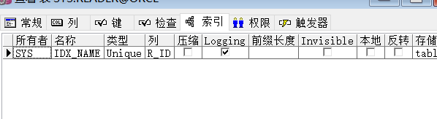

任务2

创建视图：

代码：

create view v_男

as

select R_ID,R_Name,R_Dept,R_Tel

from Reader

where R_Sex='男';

结果截图：

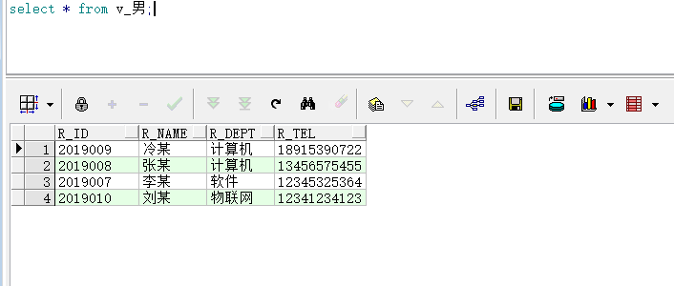

修改视图：

代码：

create or replace view v_男

as

select R_ID,R_Dept

from Reader

where R_Sex='男'

with read only;

结果截图：

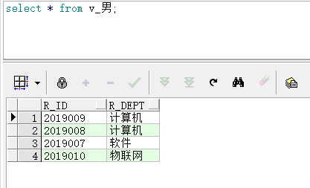

删除视图：

代码:

drop view v_男;

结果截图：

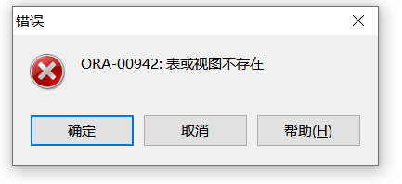

任务3

创建序列：

代码：

create sequence s_first

start with 10

increment by 2

maxvalue 10000

nocache;

结果截图：

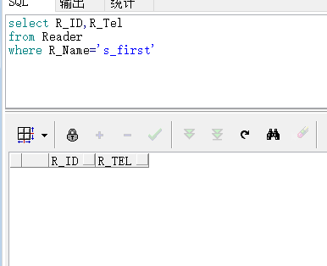

修改序列：

代码：  
alter sequence s_first

minvalue 5

maxvalue 5000

increment by 3

cycle;

结果截图：

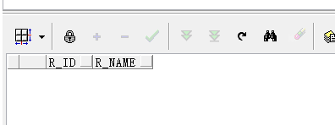

删除序列：

代码：

drop sequence s_firs

结果截图：

